Online communicatietoolkit Re_b00tcmp

Inhoud
Social media 1
Jongeren 1
Ouders/docenten 2
Persbericht 3
E-mail leerplichtambtenaren 4
Fysiek (flyer)materiaal 4

Social media

Jongeren
Instagram
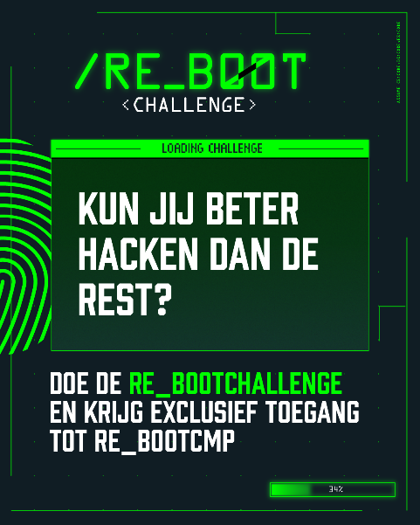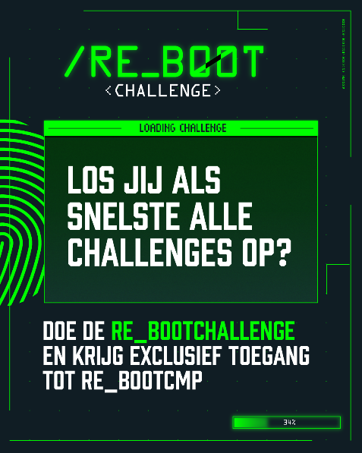
Download materiaal voor je Insta-post:
Kun jij beter hacken dan de rest?
Los jij als snelste alle challenges op?

Download materiaal voor je insta-story:
Wil jij je hackskills meten met anderen?
Kun jij beter hacken dan de rest?

Voorbeeldtekst:
Ben jij erbij?!
De re_B00TCMP is dé ultieme experience voor jong IT-talent! 💻🔥
Of je nu codeert, hackt, gamet of gewoon mega nieuwsgierig bent naar tech — dit is jouw moment.
Ontdek hoe jij je digitale skills kunt inzetten om écht impact te maken.

📅Mission date: Zaterdag 29 november
📍 Location: Team Liquid in Utrecht
🔗 Access link: re-b00tcmp.nl

Claim je spot. Join the squad.

Stories
De stories kunnen geplaatst worden op Instagram en Facebook. Daarbij kan er een link geplaatst worden naar https://re-b00tcmp.nl

TikTok
Video downloaden via deze link:
https://veiligheidscoalitie.nl/document/3478
Voorbeeldtekst:
🎯 re_B00TCMP is coming…
Ben jij gek op tech en ready om te hacken, coderen & creëren? ⚡
Dit is jouw next level mission!
🗓️ 29 november — Utrecht
👾 Join the squad 👉 re-b00tcmp.nl

Ouders/docenten
Facebook

Voorbeeldtekst:
Ontdek de toekomst van digitaal talent!
Download materiaal voor je Facebook-post:
Kun jij beter hacken dan de rest?
Los jij als snelste alle challenges op?
De re_B00TCMP is dé ultieme experience voor jong IT-talent tussen de 12 en 25 jaar.
Tijdens dit unieke event laten we zien hoe jongeren hun digitale vaardigheden op een positieve en impactvolle manier kunnen inzetten — van programmeren tot cyberveiligheid en innovatie.

Voor ouders is er een apart programma, waarin je meer leert over de digitale wereld van nu, toekomstkansen in IT en hoe je je kind kunt ondersteunen in hun talentontwikkeling.

📅 Jongeren kunnen zich nu kwalificeren voor de re_B00TCMP op zaterdag 29 november in Utrecht.
👉 Meer info & aanmelden: https://re-b00tcmp.nl

Samen bouwen we aan de volgende generatie digitaal talent! 💪

Persbericht
Workshops voor aanstormend jong IT-talent uit regio Utrecht
Wie heeft de skills om zich door de voorronde heen te werken?

Op zaterdag 29 november wordt in Utrecht voor de tweede keer ‘re_B00TCMP’ georganiseerd: een event speciaal voor jongeren met sterk ontwikkelde IT-skills. Tijdens dit event kunnen de talenten trainingen volgen over cybersecurity, ethisch hacken en de gaming industrie. Ook kunnen zij meedoen aan verschillende digitale challenges of aan een sessie van Gamen met de politie.

Test je skills
Om een uitnodiging voor re_B00TCMP te bemachtigen, moet je de toelatingsgame kunnen kraken op https://re-b00tcmp.nl/ en tussen de 12 en 25 jaar zijn. Het kraken van de game lukt alleen als je IT-talent hebt. Lukt het je, dan ontvang je een uitnodiging voor re_B00TCMP op 29 november in Utrecht.

Programma voor ouders/verzorgers tijdens re_B00TCMP
Naast het talent-programma voor de jongeren met bijzondere IT-skills, is er ook een apart programma voor ouders/verzorgers en docenten. Want omgaan met talent vraagt ook van de omgeving een nieuwe set aan vaardigheden. Daarin bieden we ondersteuning.

Doel en achtergrond re_B00TCMP
Het doel van re_B00TCMP is om de IT-talenten van de toekomst te helpen hun skills verder te ontwikkelen en het digitale veiligheidsbewustzijn van de talenten te vergroten. Een idee dat is over komen waaien uit Engeland. Re_B00TCMP biedt jongeren enerzijds extra kansen op de IT-arbeidsmarkt, door direct in contact te komen met het werkveld. Anderzijds is er ruimte om jongeren bekend te maken met online grenzen en hen ervoor te behoeden de soms dunne grenzen te overschrijden. Jongeren krijgen de kans om hun technische vaardigheden te ontwikkelen en creatieve oplossingen te vinden voor complexe digitale vraagstukken, wat hen waardevolle expertise oplevert in een steeds digitaler wordende wereld. Re_B00TCMP is een samenwerking tussen gemeenten, politie, scholen en bedrijven met behoefte aan IT-talent en is tot stand gekomen door publiek-private samenwerking.
-------------------------------------------------------------------------------------------------------------------------
Noot voor de redactie
Contactpersoon voor vragen: Tineke Hendrikse, tineke.hendrikse@rvs-mn.nl
Voor meer informatie zie ook: https://re-b00tcmp.nl/

E-mail leerplichtambtenaren
Beste,

Via mijn collega …. heb ik uw contactgegevens ontvangen. Binnen ons district zijn we bezig met de organisatie van re_B00TCMP, de ultieme experience voor jong hacktalent.

Tijdens dit evenement duiken jongeren met interesse en vaardigheden op het gebied van IT dieper in de onlinewereld. Ze worden uitgedaagd met realistische challenges die ze online kunnen tegenkomen en krijgen handvatten om hier op een verantwoorde manier mee om te gaan. Daarnaast maken ze kennis met inspirerende professionals uit de cybersecurity, politie en gaming industrie.

Re_B00TCMP is bedoeld voor jongeren tussen 12 en 25 jaar die interesse en skills hebben in IT. Het doel is om hen bewust te maken van de kansen én uitdagingen binnen de digitale wereld: enerzijds om hen te leren waar de (vaak dunne) online grenzen liggen en hen te behoeden deze te overschrijden, en anderzijds om hen voor te bereiden op een mooie toekomst gezien de vele kansen op de IT-arbeidsmarkt.

De re_B00TCMP wordt georganiseerd door een samenwerking met de politie, gemeenten en bedrijven.

We hebben reeds scholen benaderd om jongeren te werven, maar we denken dat er ook thuis veel jongeren zijn voor wie dit evenement waardevol kan zijn. Daarom benader ik u, omdat wij benieuwd zijn of leerplichtambtenaren inzicht hebben in deze doelgroep en ons kunnen helpen bij het bereiken van jongeren die niet (meer) naar school gaan, maar wel interesse en vaardigheden hebben in IT en de onlinewereld.

Ik hoor graag of u ons hierbij verder kunt ondersteunen.

Fysiek (flyer)materiaal
Link naar poster:
https://veiligheidscoalitie.nl/document/3481

Link naar flyer:
https://veiligheidscoalitie.nl/document/3482

Er zijn posters en flyers beschikbaar die opgehangen en uitgedeeld kunnen worden bij middelbare scholen. Dit kan je samen met de jeugd- en digitaal wijkagenten oppakken in jouw gemeente. Deze flyers zijn al geprint en kan je per post ontvangen. Stuur hiervoor een mail naar Tineke Hendrikse (tineke.hendrikse@rvs-mn.nl). Uiteraard mag je ze ook zelf drukken, de digitale versies staan ook op de website.

